Petits mais puissants
Des moteurs à variateur intégré qui minimisent l'empreinte des machines
B&R étend sa gamme de moteurs avec variateur intégré en y ajoutant deux modèles particulièrement compacts. Équipés de processeurs puissants, ces nouveaux modèles répondent parfaitement aux besoins d'applications nécessitant des synchronisations et des positionnements extrêmement précis. La gamme ACOPOSmotor ainsi étoffée couvre une plage de puissance qui s'étend de 283 W à 2,3 kW.

Grâce à leur processeur puissant, les nouveaux modèles de la gamme ACOPOSmotor présentent un temps de cycle interne de seulement 50 µs pour l'asservissement de courant, de vitesse et de position. Ils sont ainsi prédestinés pour des applications alliant mouvements ultra-rapides et précision extrême. Ces caractéristiques étendent le champ d'application des moteurs à variateur intégré, notamment dans les industries de l'impression et de l'emballage.
Une densité de puissance accrue de 12%
Les nouveaux ACOPOSmotor disposent de nouveaux moteurs à très haute densité de couple. Il est ainsi possible d'utiliser une bride nettement plus petite tout en bénéficiant d'un accroissement de 12% de la densité de puissance. Le plus petit modèle réduit la taille de la bride à 60 mm tout en présentant une longueur de seulement 125 mm. Ceci permet de réaliser des machines avec une empreinte plus réduite. Les nouveaux modèles fonctionnent sur une plage de tension étendue (de 24 à 58 VDC). Un large choix de réducteurs est également proposé.
Câblage simplifié
Les ACOPOSmotor sont équipés de deux connecteurs pivotant à 300° pour câbles hybrides. Un seul câble suffit pour les raccorder à l'armoire électrique. Le câble hybride transmet à la fois la puissance et la communication réseau (en l'occurrence POWERLINK).
La présence de deux connecteurs hybrides permet de câbler facilement plusieurs ACOPOSmotor en série. Par rapport à un câblage traditionnel, l'effort de câblage est jusqu'à dix fois moindre. Les tests et l'installation sont ainsi grandement simplifiés. Les ACOPOSmotor sont équipés de la fonction de sécurité STO de manière standard. Cette fonction est contrôlée via le câble hybride et ne nécessite donc aucun câblage supplémentaire.
Optimal pour un transport intelligent des produits
Les modèles compacts de la gamme ACOPOSmotor peuvent être connectés directement à l'alimentation d'un système ACOPOStrak ou ACOPOS 6D. Ainsi, les stations de process présentes sur ces systèmes de transport se câblent facilement et ne nécessitent aucune alimentation supplémentaire.

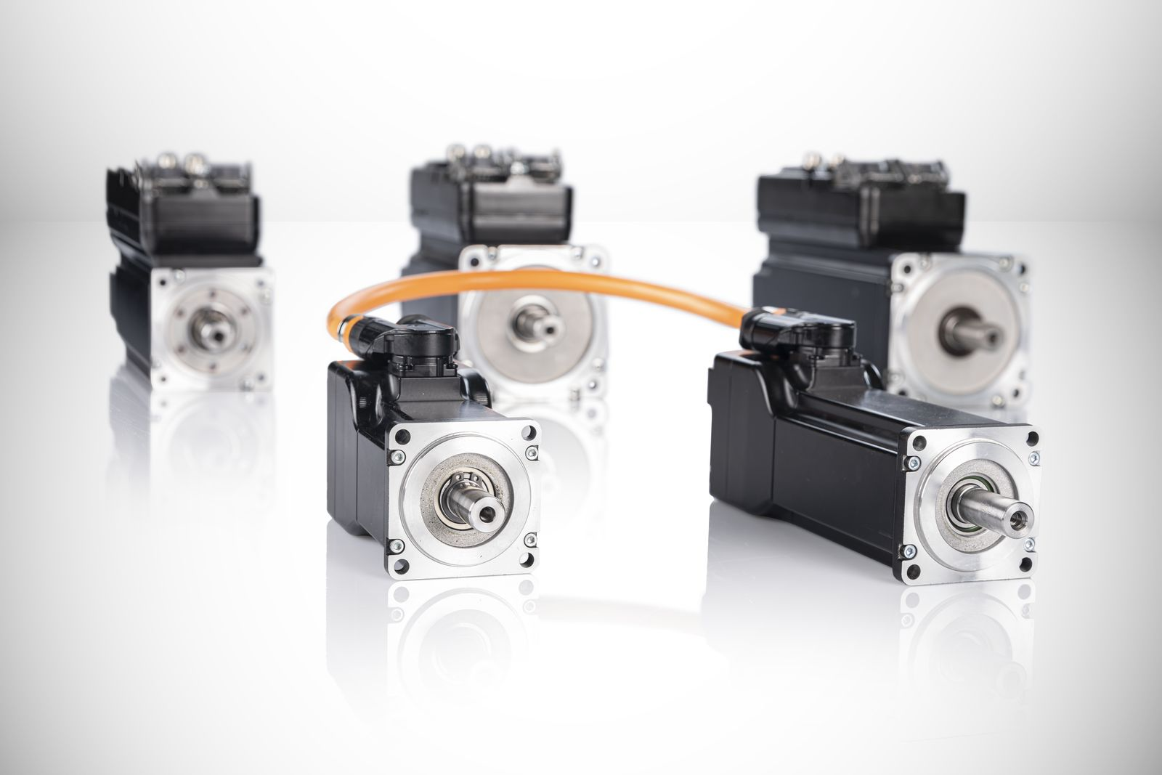
La gamme ACOPOSmotor de B&R couvre désormais une plage de puissance qui s'étend de 283 W à 2,3 kW.

A propos de B&R
B&R est une société d'automatismes innovante dont le siège social est basé en Autriche et qui dispose d'agences partout dans le monde. Le 6 juillet 2017, B&R est devenue une business unit du groupe ABB. Comptant parmi les leaders de l’automatisation industrielle, B&R allie technologies avancées et ingénierie de haut niveau pour fournir à ses clients, dans la quasi-totalité des industries, des solutions complètes pour l’automatisation de machines et de lignes, le contrôle de mouvements, la visualisation et la sécurité intégrée. En s’appuyant sur des standards de communication IoT Industriel comme OPC UA, POWERLINK et openSAFETY, et sur le puissant environnement de développement logiciel Automation Studio, B&R façonne l'avenir de l'ingénierie des automatismes. Forte de son leadership technologique, la société puise sa capacité d'innovation dans sa volonté de simplifier les processus et d'aller au-delà des attentes des clients.
Pour plus d'informations : www.br-automation.com

